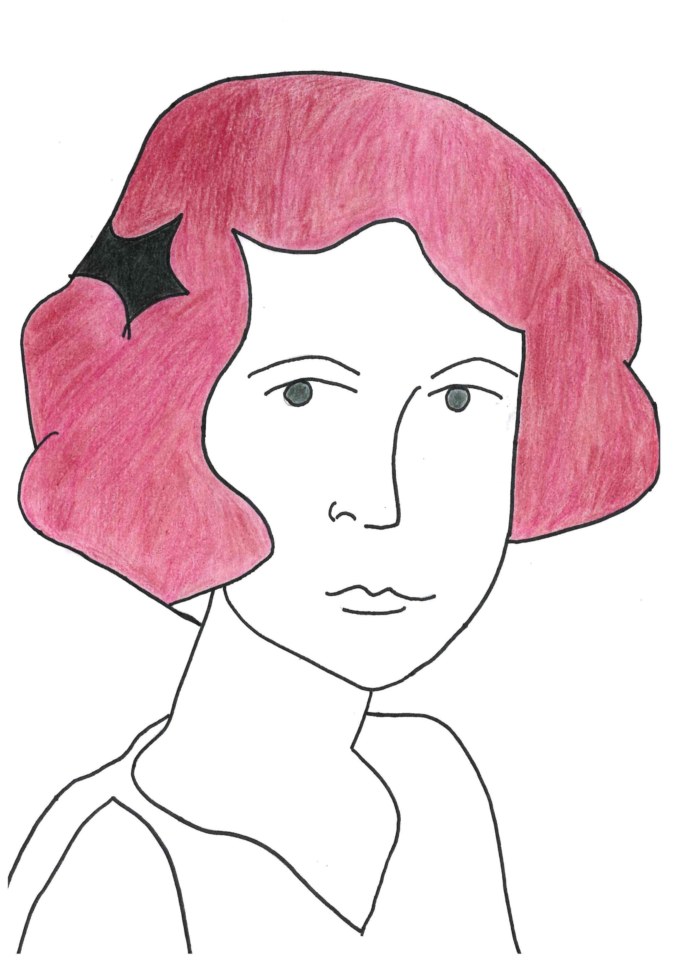
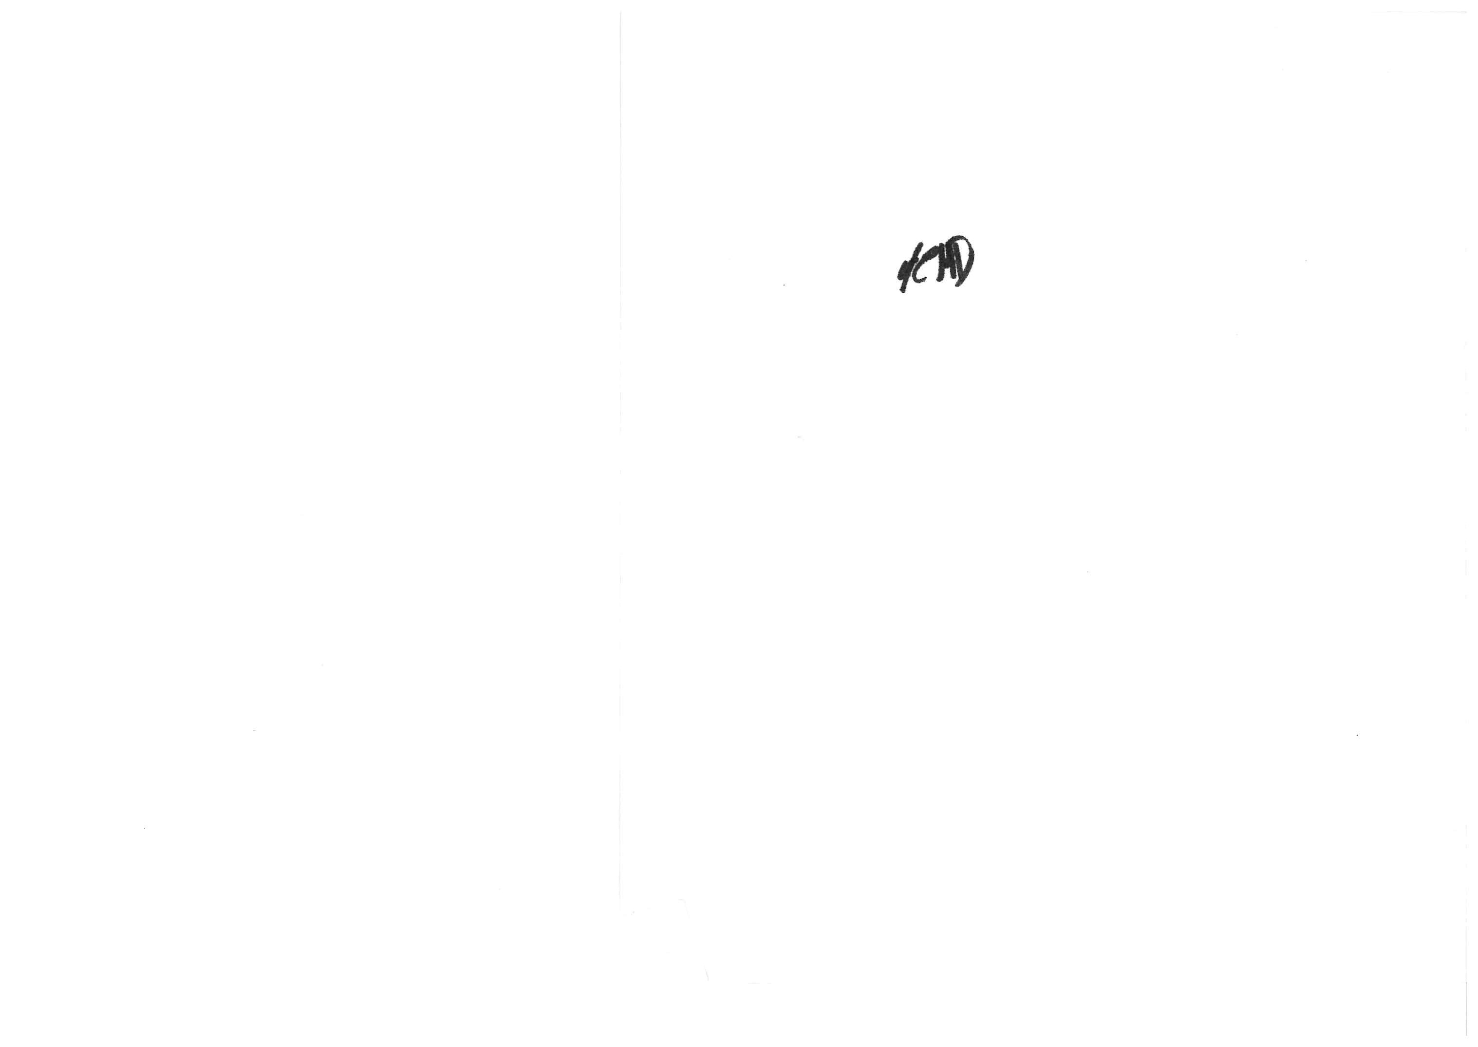
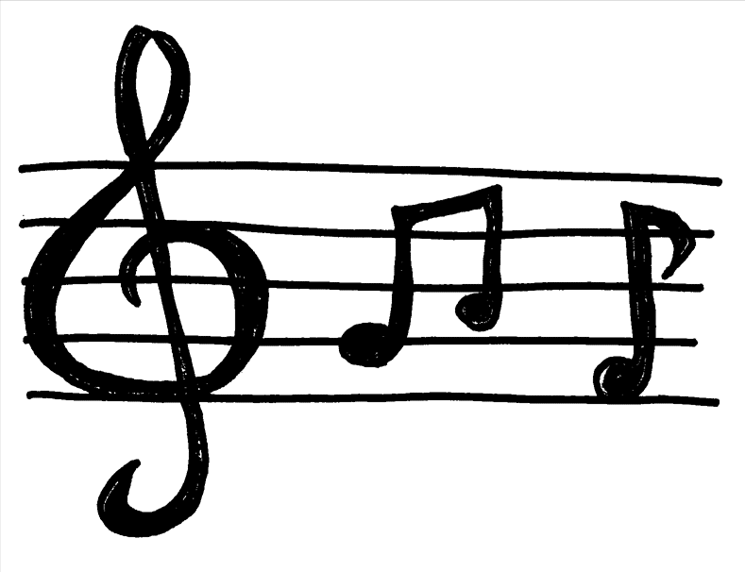
Née à Decize (Nièvre), Marguerite Monnot est une pianiste et compositrice de chansons et musiques de films, dont la renommée est internationale.
Elle se révèle une musicienne particulièrement précoce : elle aurait commencé à jouer du piano à 27 mois et, dès l’âge de 8 ans, elle interprète en concert Liszt, Chopin et Mozart.
Entrée au Conservatoire de Paris à l’âge de 16 ans, elle commence une jeune carrière de concertiste qu’elle arrêtera après une tournée de concerts en Europe. C’est sa découverte de la chanson populaire qui va lui donner le goût de la composition, et elle cosignera à 28 ans sa première chanson « Ah ! Les mots d’Amour ! ». Sa carrière va prendre un envol avec sa composition « L’étranger » qui sera chantée par Edith Piaf, puis la composition musicale de « Mon légionnaire » et « L’Hymne à l’amour », chanson écrite par Edith Piaf. Le duo Piaf Monnot est le premier tandem d’auteur-compositeur féminin dans l’histoire de la chanson.
A partir de 1956, son succès atteint une dimension internationale, avec l’écriture musicale de la chanson « La Goualante du Pauvre Jean », la comédie musicale « Irma la Douce » et « Milord ».

En 25 ans de couple féminin « compositrice interprète » de l’histoire de la chanson, Marguerite Monnot et Edith Piaf ont créé une centaine de chansons.
PIANISTE, COMPOSITRICE
Marguerite Monnot « La Guite »
1903- 1961

